Scuola Paritaria dell' Infanzia e Primaria
“Suore Oblate di Gesù e Maria”
Via Cellomaio, 41- 00040 Albano Laziale
www. scuolaoblatealbano.it

LINEE GUIDA
DIDATTICA DIGITALE INTEGRATA
DIDATTICA A DISTANZA

Anno Scolastico 2020-2021

PREMESSA

Per Didattica digitale integrata (DDI) si intende la metodologia innovativa di insegnamento-apprendimento, rivolta a tutti gli alunni dell’Istituto “Suore Oblate di Gesù e Maria”, come modalità didattica complementare che integra o, in condizioni di emergenza, sostituisce, la tradizionale esperienza di scuola in presenza con l’ausilio di piattaforme digitali e delle nuove tecnologie.

QUADRO NORMATIVO DI RIFERIMENTO

L’emergenza sanitaria ha comportato l’adozione di provvedimenti normativi che hanno riconosciuto la possibilità di svolgere “a distanza” le attività didattiche delle scuole di ogni grado, su tutto il territorio nazionale (decreto-legge 25 marzo 2020, n. 19, articolo 1, comma 2, lettera p). Si rimanda alla normativa specifica di settore : D.L. 8 aprile 2020 n. 22. ; D.L. 19 maggio 2020 n. 34 e D.M.I. 26 giugno n. 39. Le Linee Guida (Allegato A al D.M. 26 giugno n. 39) hanno fornito indicazioni per la progettazione del Piano scolastico per la didattica digitale integrata (DDI) che la scuola intende adottare.

OBIETTIVI DA PERSEGUIRE

Il collegio docenti ha stabilito i criteri e le modalità per erogare la DDI, adattando la progettualità della didattica in presenza alla modalità a distanza, anche in modalità complementare, affinchè la proposta didattica del singolo docente si inserisca in una cornice pedagogica e metodologica condivisa.
Il team dei docenti rimodulerà la progettazione didattica individuando i contenuti essenziali delle singole discipline.

Il Piano scolastico per la Didattica Digitale Integrata intende promuovere:
● l’omogeneità dell’offerta formativa: il Collegio Docenti, tramite il presente piano, fissa criteri e modalità per erogare la DDI, adattando la progettazione dell’attività educativa e didattica in presenza alla modalità a distanza, sia in modalità complementare che a distanza affinché la proposta didattica dei singoli docentisi inserisca in una cornice pedagogica e metodologica condivisa;
● la realizzazione di attività volte allo sviluppo delle competenze digitali degli alunni;
● Informazione puntuale, nel rispetto della privacy: l’Istituto fornirà alle famiglie una puntuale informazione sui contenuti del presente Piano ed agirà sempre nel rispetto 4 della disciplina in materia di protezione dei dati personali raccogliendo solo dati personali strettamente pertinenti e collegati alla finalità che si intenderà perseguire.

ORGANIZZAZIONE DELLA DDI

Così come previsto dalle Linee Guida, le modalità di realizzazione della DDI mireranno ad un equilibrato bilanciamento tra attività sincrone e asincrone. In maniera complementare, la DDI integra la tradizionale esperienza di scuola in presenza.

STRUMENTI DA UTILIZZARE

L’istituzione scolastica ha individuato per la didattica on-line la piattaforma Google for Educational, che risponde ai necessari requisiti di sicurezza dei dati e garanzia della privacy, assicura un’agevole svolgimento delle attività e con qualsiasi device (tablet, smartphone, pc...).
La creazione di repository scolastiche, che siano esplicitamente dedicate alla conservazione di attività o video-lezioni, potrà costituire strumento utile non solo per la conservazione, ma anche per la ulteriore fruibilità nel tempo di quanto prodotto dai docenti stessi, anche in modalità asincrona.

ORARIO DELLE LEZIONI

Nel corso della giornata scolastica sarà offerta, agli alunni in DDI, una combinazione adeguata di attività in modalità sincrona e asincrona, per consentire di ottimizzare l’offerta didattica.
Nel caso in cui la DDI divenga strumento unico di espletamento del servizio scolastico, a seguito di eventuali nuove situazioni di lockdown, saranno da prevedersi quote orarie settimanali di lezione:

- Scuola dell’infanzia: l’aspetto più importante sarà mantenere il contatto con le famiglie e con i bambini. Le attività saranno elaborate in base al progetto pedagogico in atto. Gli incontri saranno calendarezzati, in modo da favorire il coinvolgimento dei bambini. Le modalità di contatto possono essere diverse (videochiamate, messaggi, conference- call).Ogni docente registrerà settimanalmente l’attività svolta in apposite griglie di osservazione. Le esperienze proposte verranno progettate in relazione al gruppo di pari età, suddiviso per fasce di 3, 4 , 5 anni.
- Gli incontri si svolgeranno una volta alla settimana per un durata di circa 30 minuti.

- Scuola primaria: saranno assicurate a tutte le classi quindici ore settimanali di didattica in modalità sincrona con l'intero gruppo classe (dieci ore per le classi prime della scuola primaria), organizzate anche in maniera flessibile, in cui saranno costruiti percorsi disciplinari e interdisciplinari, con possibilità di prevedere ulteriori attività in piccolo gruppo, nonché proposte in modalità asincrona secondo le metodologie ritenute più idonee.

REGOLAMENTO PER LA DIDATTICA DIGITALE INTEGRATA

Il Regolamento è redatto tenendo conto delle Linee Guida per la Didattica Digitale Integrata in allegato al Decreto del Ministero dell’Istruzione del 26/06/2020 n. 39 ed è condiviso dal Collegio dei docenti.
A seguito dell’emergenza sanitaria da SARS-CoV-2, il D.L. 8 aprile 2020, n. 22, convertito, con modificazioni, con Legge 6 giugno 2020, n. 41, all’articolo 2, comma 3, stabilisce che il personale docente assicura le prestazioni didattiche nelle modalità a distanza, utilizzando strumenti informatici o tecnologici a disposizione.
La scuola “Suore Oblate di Gesù e Maria” integra il Regolamento d’Istituto con specifiche disposizioni in merito alle norme di comportamento da tenere durante i collegamenti da parte di tutte le componenti della comunità scolastica relativamente al rispetto dell’altro, alla condivisione di documenti e alla tutela dei dati personali e sensibili.
Il documento è visionabile sul sito web dell'istituto al link https://www.scuolaoblatealbano.it/istituto/comunicazioni/
Saranno disciplinate le modalità di svolgimento dei colloqui con i genitori e degli Organi Collegiali.
Gli insegnanti porranno particolare attenzione alla formazione degli alunni sui rischi derivanti dall’utilizzo della rete e, in particolare, sul reato di cyberbullismo.

LA PROGETTAZIONE/ PROGRAMMZIONE DELLA DIDATTICA

Il docente pone l’attenzione su due aree di intervento:
1. L’area affettivo – relazionale
- definizione delle regole per la vita della classe;
- creazione di situazioni di dialogo e di scambio di opinioni;
- organizzazione di momenti di lavoro cooperativo;
- incoraggiamento a conoscere se stessi, a sviluppare capacità critiche e auto-valutative;
- prevenzione del disagio (rispetto dell’altro e della sua diversità) per promuovere una condizione di benessere.
2. L’area didattica
- contenuti significativi, atti a stimolare la motivazione ad apprendere;
- centralità degli alunni come soggetti attivi nel processo di apprendimento;
- sviluppo di conoscenze, abilità e competenze individuali;
- interdisciplinarietà dei contenuti;
- autovalutazione degli alunni;
- adozione di metodologie diverse in relazione al contesto classe;
- utilizzo dell’errore o della difficoltà come occasione per migliorare l’apprendimento;
- ripresa periodica dei contenuti, conoscenze e abilità, nel rispetto dei diversi modi e tempi di apprendimento.

STRUMENTI DI VERIFICA E VALUTAZIONE

La normativa vigente attribuisce la funzione docimologica ai docenti, con riferimento ai criteri approvati dal Collegio dei docenti e inseriti nel Piano Triennale dell’Offerta formativa.
La valutazione formativa terrà conto della qualità dei processi attivati, della disponibilità ad apprendere, a lavorare in gruppo, dell’autonomia, della responsabilità personale e sociale e del processo di autovalutazione.
Come l'attività didattica anche la verifica può essere di tipo sincrono e asincrono.

Possono essere effettuate prove scritte, prove orali e prove autentiche.

Il collegio docenti in data 13 maggio 2020 ha individuato gli strumenti per la verifica degli apprendimenti inerenti alle metodologie utilizzate.

I docenti, avranno cura di salvare gli elaborati degli alunni e di avviarli alla conservazione all’interno di strumenti di repository.

CRITERI PER LA VERIFICA DELLE PRESENZE E DELLA PARTECIPAZIONE ALLE ATTIVITÀ IN DDI

Gli elementi utili per la valutazione saranno acquisiti tramite:

• controllo della partecipazione alle attività proposte dalla scuola;
• controllo delle presenze on line durante video lezioni;
• controllo del lavoro svolto tramite piattaforme, controllando i lavori inviati (a scadenza quotidiana) dagli studenti agli insegnanti tramite mail , Whatsapp o attraverso i canali che le insegnanti hanno aperto.

CRITERI PER LA VALUTAZIONE

Per il monitoraggio e la valutazione delle attività didattiche a distanza si propongono le griglie allegate, nelle quali vengono sintetizzati gli indicatori che fanno riferimento ai criteri approvati dal Collegio dei docenti e inseriti nei Documenti di valutazione e nelle rubriche valutative allegate al PTOF 2019/22.

Gli indicatori sono i seguenti:
• metodo e organizzazione del lavoro
• impegno e partecipazione
• disponibilità alla collaborazione con docenti e compagni
• costanza nello svolgimento delle attività
• progressi rilevabili nell’acquisizione di conoscenze, abilità e competenze, con particolare riferimento a quelle trasversali.

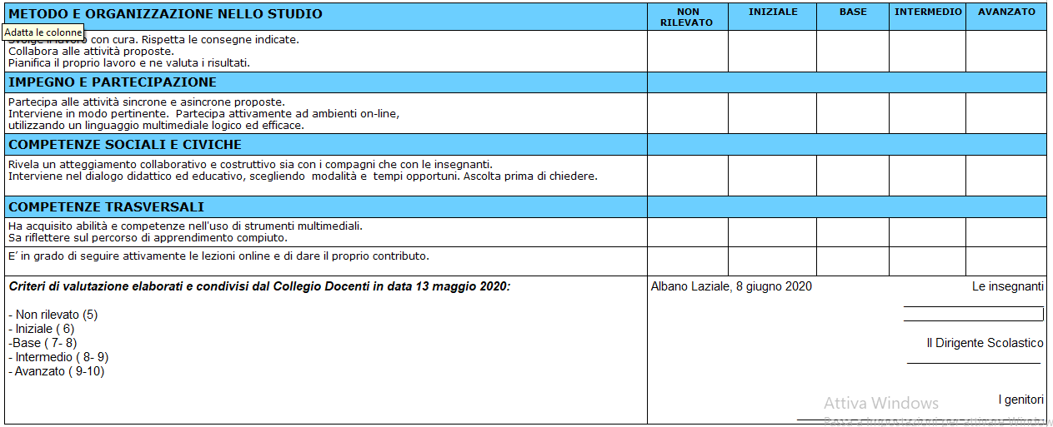

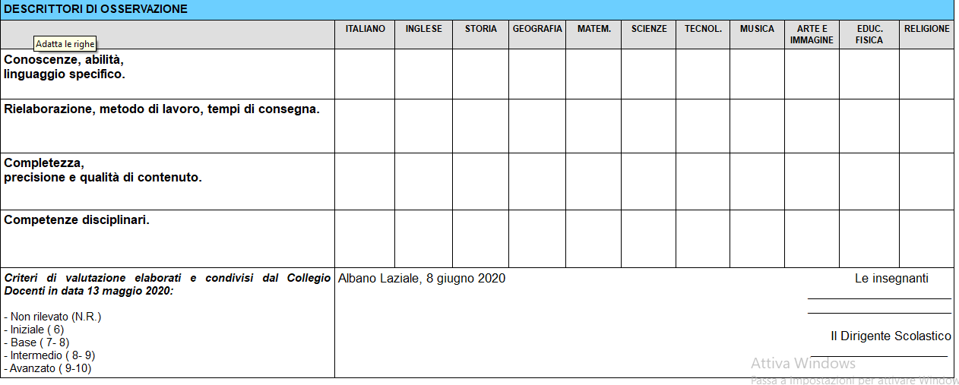

ALUNNI CON BISOGNI EDUCATIVI SPECIALI

L’eventuale coinvolgimento degli alunni BES in attività di DDI dovrà essere attentamente valutato, assieme alle famiglie, verificando che l’utilizzo degli strumenti tecnologici costituisca per essi un reale e concreto beneficio in termini di efficacia della didattica.
Le decisioni assunte dovranno essere riportate nel PDP.

RAPPORTI SCUOLA- FAMIGLIA

Sarà garantito il necessario rapporto scuola-famiglia attraverso attività formali di informazione e condivisione della proposta progettuale della didattica digitale integrata. Le famiglie saranno informate sugli orari delle attività, per consentire loro una migliore organizzazione.
In condizioni di emergenza, la scuola assicura tutte le attività di comunicazione, informazione e relazione con le famiglie attraverso molteplici canali:

– bacheca pubblica della piattaforma;
– chat privata su piattaforma;
– e-mail personale e di Istituto;
– contatto WhatsApp dell’insegnante;
– Telefonate dirette ai genitori per comunicazioni di servizio e organizzative.

FORMAZIONE DEI DOCENTI

La formazione dei docenti rappresenta un elemento fondamentale per il miglioramento e per l’innovazione del nostro sistema educativo. Il periodo di emergenza vissuto dalla scuola ha attivato processi di formazione dovuti alla necessità di affrontare l’esperienza della didattica a distanza. L'Istituto “Suore Oblate di Gesù e Maria” ha predisposto all’interno del Piano della formazione del personale, attività che sappiano rispondere alle specifiche esigenze formative.

PRIVACY

Gli insegnanti dell’Istituto sono nominati dal Dirigente scolastico quali incaricati del trattamento dei dati personali delle alunne, degli alunni e delle loro famiglie ai fini dello svolgimento delle proprie funzioni istituzionali e nel rispetto della normativa vigente.

Chi esercita la responsabilità genitoriale
● prende visione dell’Informativa sulla privacy dell’Istituto ai sensi dell’art. 13 del Regolamento UE 2016/679 (GDPR);
● sottoscrive la dichiarazione liberatoria sull’utilizzo della piattaforma Google for Educational.

